第五讲 质量守恒定律

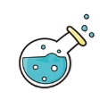【复习目标】
1、有关反应物或生成物的质量计算
2、有关相对质量的计算
3、有关元素种类的判断
4、有关元素化合价的判断
5、有关化学式的书写
6、有关原子个数及原子个数比
7、化学反应过程微观示意图

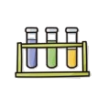【知识梳理】
知识点一：质量守恒定律
1.定义：参加化学反应的各物质的 等于反应后 的质量总和。
说明：
（1）理解质量守恒的关健词“参加”、“生成”、“质量总和”在具体化学反应中的含义。
其中“质量总和”分别是指已“参加”化学反应的所有反应物的质量之和，以及所有“生成”的物质质量之和，不参加反应的物质质量及不是生成物的物质质量不能计入“总和”中。
（2）质量守恒定律的适用范围是 ,不包括 变化。
（3）质量守恒定律是指 守恒,不是体积等其他量的守恒。
（4）参加化学反应的“各物质”与生成的“各物质”,应当包括 态、 态、 态等所有的物质。
（5）要考虑空气中的物质是否参加反应或物质（如气体）有无遗漏。
2.化学反应过程：在化学反应过程中，参加反应的各物质（反应物）的原子， 而生成其他物质（生成物）的过程。
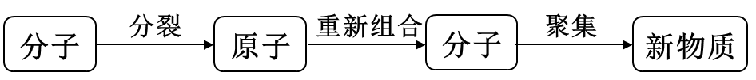
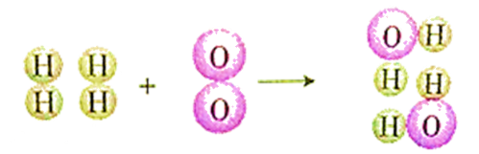
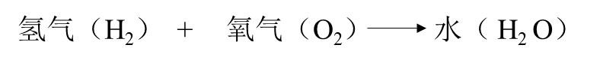
3.化学反应实质
（1）微观上:反应前后 不会改变, 也没有增减,而原子的质量 。所以,化学反应前后各物质的质量总和必然相等。
（2）宏观上:反应前后 没有改变, 也不变。所以,反应前后各物质的质量总和必然相等。
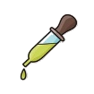总结
（六二二规律）：
化学反应中的变和不变
 | 宏观 | 微观
六不变 | 反应前后物质的总质量不变 | 原子的数目不变
六不变 | 不变 | 不变
六不变 | 不变 | 不变
二变 | 一定变 | 一定变
二可能变 | 元素化合价 | 分子的数目可能改变

知识点二 有关相对分子质量的计算
1．相对分子质量
化学式中各原子的相对原子质量的总和，就是相对分子质量，用符号M_{r}表示。由此可见，相对分子质量也是以碳12原子质量的1/12作为标准的一种相对质量。
2．根据化学式计算的基本类型
(1)计算相对分子质量
具体计算方法：根据相对分子质量的概念，把化学式中各元素原子的相对原子质量相加即可，如果原子个数不是1，要乘以原子个数再相加，化学式中有括号，括号内各元素相对原子质量相加后再乘以括号外面的数字。
公式：某物质的相对分子质量＝
……如CO₂的相对原子质量为12＋16×2＝44。
(2)计算物质中各元素的质量比
化合物里各元素的质量比是原子个数与相对原子质量的乘积之比，即各元素原子的相对原子质量总和之比。计算的关键在于正确判断出各元素的原子总数。
公式：各元素的质量比＝ 。
如：CO₂中C、O元素的质量为12∶(16×2)＝3∶8。
(3)计算物质中某元素的质量分数
物质中某元素的质量分数，就是该元素的质量与组成物质的元素总质量之比。
公式：某元素的质量分数＝ 。
如CO₂中O元素的质量分数为×100%。

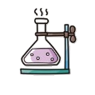重点实验

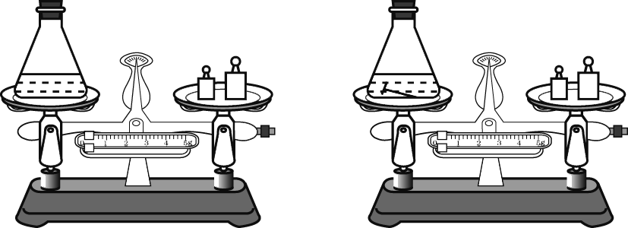
实验步骤：（1）在锥形瓶中加入适量 溶液，塞好橡胶塞。
（2）将几根铁钉用砂纸打磨干净，将盛有硫酸铜溶液的锥形瓶和铁钉一起放在托盘天平上称量，记录
所称量的质量m₁。
（3）将铁钉浸到硫酸铜溶液中，观察实验现象。
（4）待反应一段时间后溶液颜色改变时，将盛有反应后溶液和铁钉的锥形瓶放在托盘天平上称量，记
录所称量的质量m₂。
（5）比较 和 的质量。
反应的化学方程式：
实验现象：铁钉表面覆盖了 的物质，烧杯中液体的颜色由 逐渐变成 ；铁钉和硫酸，天平 偏转。
反应前后的质量m₁=m₂。
实验结论：参加化学反应的各物质的质量总和等于反应后生成的各物质的质量总和。
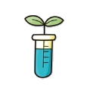经典例题
类型一：有关反应物或生成物的质量的计算
【典例1】加热a g氯酸钾和bg二氧化锰的混合物，完全反应后，剩余固体的质量为cg，则生成氧气的质量为（ ）g
A．c-（a+b） B．a+b-c C．a-c D．a+b+c
【典例2】化学反应：A+2B=C+D，5.6克A跟7.3克B恰好完全反应，生成12.7克C。现要制得0.4D，则所需A的质量为（ ）
A．5.6克 B．11.2克 C．14.6克 D．无法计算
类型二：有关相对质量的计算
【典例1】例4.在化学反应3X+4Y=2Z中，已知X和Z的相对分子质量分别是32和102，则Y的相对分子质量为_____
【典例2】在反应A+3B==2C+3D，已知2.3gA和4.8gB恰好完全反应，生成4.4gC。则生成的D的质量为______。又知D的相对分子质量为18，则B的相对分子质量___________。
类型三：有关元素种类的判断
【典例1】某可燃物燃烧后生成的产物中有二氧化碳、二氧化硫和一氧化碳，则该可燃物中一定含有 元素，可能含有 元素。
【典例2】某纯净物3g在氧气中完全燃烧，生成8.8g二氧化碳和5.4g水。请计算：
（1）参加反应的氧气的质量为 g。
（2）该物质由 种元素组成。
类型四：有关元素化合价的判断
【典例1】下列有关反应：2FeTiO₃+6C+7Cl₂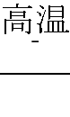2X+2TiCl₄+6CO的说法正确的是（ ）
A．该反应体现了碳的可燃性
B．该反应必须进行尾气处理
C．该反应中X为FeCl₂
D．FeTiO₃中Ti 的化合价可能是负价
类型五：有关化学式的书写
【典例1】二硫化碳（CS₂）燃烧的化学方程式为CS₂+2O₂==CO₂+2X，
据此推断X的化学式为（ ）
A．S₂O₆ B．SO₃ C．SO₂ D．S
【典例2】京沈高铁即将通车，使沈阳到北京的全程用时从260分钟缩短至150分钟，高铁铁轨全程都是无缝铁轨。无缝铁轨不可能一次成型，它是在铺设吋将短轨通过反应
2A1+XAl₂O₃+2Fe焊接而成。根据质量守恒定律推断，X的化学式是（ ）
A．FeO B．Fe₂O₃ C．FeO₃ D．Fe₃O₄
类型六：有关原子个数及原子个数比
【典例1】有一纯净物3g在氧气中完全燃烧，生成8.8g二氧化碳和5.4g水。下列说法正确的是（ ）
A．该物质中有C，H，O元素
B．该反应中O₂和CO₂的质量比为11：14
C．该反应中O₂和H₂O的分子个数比为7：6
D．物质中C，H原子个数比为1：4

【典例】如图是某个化学反应前、后的微观模拟图。请根据图示判断参加反应的和反应后生成的各粒子间的个数比是（ ）
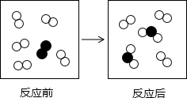
A．2：1：2 B．5：1：2 C．1：1：1 D．2：3：1

类型七：化学反应微观示意图综合考查
【典例1】如图表示某化学反应的微观过程，下列说法正确的是（ ）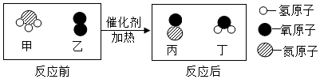
A．该反应属于置换反应
B．甲物质由一个氮原子和三个氢原子构成
C．生成丙和丁的分子个数比为2：3
D．化学反应前后，元素的种类发生了变化
【典例2】如图为某一反应的微观示意图．下列说法正确的是（ ）
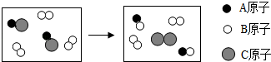
A．参加反应的分子与分子的个数比是2：3
B．用A、B、C表示的化学反应方程式：2AC+B₂＝C₂+2AB
C．该反应前后的原子、分子的个数、种类不变
D．该反应是氧化反应
【典例3】 “三效催化转换器”可将汽车尾气中的有毒气体处理为无污染的气体，如图为该反应的微观示意图（未配平），其中不同符号的球代表不同种原子。下列说法不正确的是（ ）
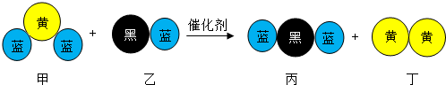
A．乙和丙中所含元素种类相同
B．甲和丁中同种元素化合价不相等
C．该反应中共有三种元素
D．化学方程式中乙、丁的化学计量数均为1

第五讲 质量守恒定律 练习
1．冬天天气较冷，容易发生燃气中毒事件，因此需要在燃气中加入少量有特殊气味的乙硫醇（C₂H₅SH），可在燃气泄漏时及时发现，其燃烧的化学方程式为2C₂H₅SH+9O₂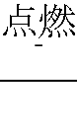4CO₂+6H₂O+2X，则X的化学式为（ ）
A．SO₃ B．SO₂ C．CO D．H₂S
2．甲、乙、丙、丁四种物质在反应前后的质量关系如图所示，下列有关说法错误的是（ ）
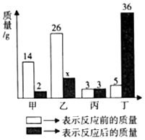
A．x的值是7
B．丙一定是该反应的催化剂
C．参加反应的甲和乙质量比为12：19
D．丁一定是化合物
3．一定条件下，甲、乙、丙、丁四种物质在密闭容器中充分反应，测得反应前后各物质的质量分数如图所示，下列说法不正确的是（ ）
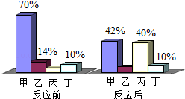
A．丁可能是该反应的催化剂
B．丙一定是化合物
C．该反应中乙、丙的质量变化之比为3：17
D．甲、乙的质量之和一定等于生成的丙的质量
4．在一个密闭容器中放入X、Y、Z、W四种物质，在一定条件下发生化学反应，一段时间后，测得有关数据如表．则关于此反应的说法正确的是（ ）
物 质 | X | Y | Z | W
反应前的质量（g） | 2 | 1 | 16 | 16
反应后的质量（g） | 12 | m | 8 | 14
A．物质Y一定是该反应的催化剂
B．该反应的基本类型为分解反应
C．反应生成X的质量为12 g
D．该反应中Z和W两种物质变化的质量比为4：1
5．某化学反应的微观示意图如图，下列说法正确的是（ ）
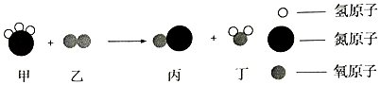
A．反应前后分子总数不变
B．甲分子中氮、氢原子个数比为3：1
C．甲、乙物质反应的质量比为17：40
D．各元素的化合价在反应前后没有变化
6．氨催化氧化是制取硝酸的主要反应之一。该反应前后分子种类变化的微观示意图如图。下列说法不正确的是（ ）
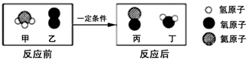
A．丁物质是水
B．两种生成物为化合物
C．在化学反应时分子可分
D．反应时甲乙两种物质的质量比为17：32
7．如图是甲烷与氧气反应的微观模拟图，下列说法正确的是（ ）
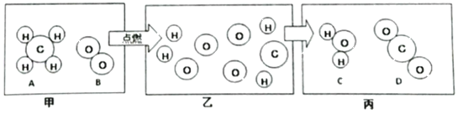
A．该反应的化学方程式可表示为CH₄+O₂H₂O+CO₂
B．反应中氧元素化合价降低了
C．该反应中共有三种氧化物
D．反应后元素种类增多
8．如图是某反应前后的微观示意图，关于该示意图表示的化学变化的说法正确的是（ ）
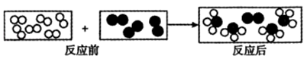
A．该反应常温下一定能发生
B．参加反应的“”和“”分子的个数比是2：1
C．反应前后原子的种类和数目没有发生改变
D．反应前后元素的化合价没有发生改变
9．如图为一定条件下某化学反应的微观变化过程。下列说法错误的是（ ）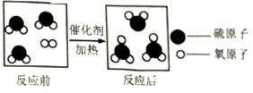
A．该反应属于化合反应
B．此反应中分子的种类发生改变
C．此反应中元素化合价均没有发生改变
D．此反应的化学方程式为2SO₂+O₂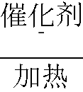2SO₃
10．构建模型是化学学习常用的方法。如图为某化学反应的微观模拟示意图，请判断下列说法，不正确的是（ ）
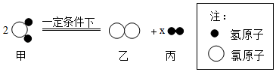
A．物质丙的化学式为H₂
B．x的数值为2
C．该反应中分子和原子的种类都发生了改变
D．反应前后氧元素的化合价发生了改变
11．我国科学家采用一种新型复合催化剂，将煤气化产生的合成气直接转化为乙烯、丙烯等低碳烯烃。这项成果的微观示意图为：
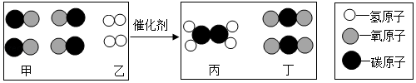
下列说法正确的是（ ）
A．该反应属于置换反应
B．甲、丙、丁都是氧化物
C．反应前后分子种类、数目均不变
D．该反应的化学方程式为4CO+2H₂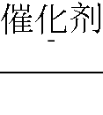C₂H₄+2CO₂
12．在点燃条件下，A和B反应生成C和D，反应前后变化的微观示意图如图所示。根据上述信息可得出（ ）
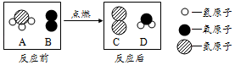
A．该反应不满足质量守恒定律
B．原子在化学反应中不可再分
C．该反应的类型是化合反应
D．反应前后分子不发生改变
13．某有机物由碳、氢、氧三种元素组成，图甲是该物质的元素质量分数饼状图，图乙是该物质化学反应的微观示意图（未配平）。下列说法不正确的是（ ）
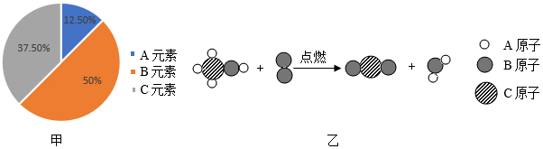
A．元素A、B、C分别表示氢、碳、氧
B．该有机物化学式表示为CH₄O
C．乙中的生成物是两种氧化物
D．乙中的化学方程式为2CH₃OH+3O₂2CO₂+4H₂O
14． X和Y在一定条件下转化为Z，其反应的微观示意图如图，下列说法错误的是（ ）
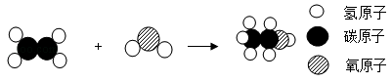
A．X的化学式为C₂H₄
B．Z的相对分子质量为46
C．Y中氢氧元素质量比为2：1
D．Z可作燃料，属于可再生能源
15．如图是“尾气催化转换器”将汽车尾气中有毒气体转变为无毒气体的微观示意图，其中不同的圆球代表不同原子．下列说法错误的是（ ）
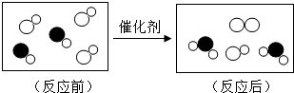
A．反应前后元素的种类不变
B．原子在化学变化中是不可分的
C．图中生成物全部是化合物
D．参加反应的两种分子的个数比为1：1
16．某化学反应的微观示意图如图（一种小球代表一种原子），则下列说法错误的是（ ）
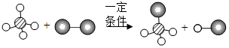
A．该反应可以是CH₄+Cl₂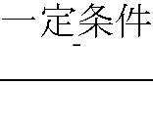CH₃Cl+HCl
B．该反应前后各元素化合价都不变
C．反应前后原子的种类和数目不变
D．图中共有4种分子
二．填空题
17．微观示意图有助于我们认识化学物质和理解化学反应．
甲是一种比较清洁的燃料，已知甲和乙能在一定条件下反应生成丙和丁．
物质 | 氢原子碳原子氧原子  甲 | 乙 | 丙 | 丁 | 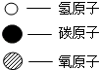
微观  示意图 |  |  | 
（1）甲、乙、丙、丁中属于单质的是 （填序号，下同），属于氧化物的是 ．
（2）甲中碳、氢、氧元素的质量比为 ．
（3）在化学反应前后，可能变化的是 （填序号）．
a．原子种类 b．原子数目
c．分子数目 d．元素种类
（4）该反应中，乙和丁的质量比为 ．
三．计算题
18．某可燃物4.6g，在空气中完全燃烧生成8.8g的二氧化碳和5.4g的水，
（1）判断其物质的元素组成及化学式？（要求写出计算过程）
（2）写出其可燃物在空气中燃烧的化学方程式？

19．四种物质在一定的条件下充分混合反应，测得反应前后各物质的质量如下表所示，根据图表回答问题：
物质 | A | B | C | D
反应前的质量 | 51 | 9 | 3 | 17
反应后的质量 | 23 | 3 | X | 51
（1）x＝
（2）参加反应的A和B的质量比是
20．已知某物质6.4g在空气中完全燃烧，生成8.8g二氧化碳和7.2g水。计算：
（1）参加反应的氧气的质量为 ；
（2）此物质是由 元素组成的（填元素名称）；
（3）此物质中各元素的原子个数比为 。
21．某市自来水有股奇怪的味道，经专家多轮综合检测，基本认定引起此次异味的主要物质是邻叔丁基苯酚．将60克邻叔丁基苯酚完全燃烧，生成176克CO₂和50.4克H₂O（无其他产物）．已知邻叔丁基苯酚的相对分子质量为150，求：
（1）60克邻叔丁基苯酚中含碳元素 克，氢元素 克．
（2）邻叔丁基苯酚的化学式为 ．

四．解答题
22．走进化学变化的微观世界，有利于进一步认识化学变化。如图是某化学变化的微观示意图，X、Y、Z分别表示不同类别的原子，据图回答问题：
（1）该化学反应中生成物的分子个数比为 。
（2）该化学反应涉及的物质中，可能属于氧化物的有 种。
（3）该化学反应的基本类型为 。
（4）由X原子构成的物质在该反应中 （填“是”或“不是”）催化剂。

